

**检测数据车地无线传输系统升级**

**概要设计说明书**

**版本： 1.0 __**

**编制： _**

**审核： _**

**基础设施检测研究所检测数据研究部**

**二〇一九年三月**

**修订记录**

|  |  |  |  |
| --- | --- | --- | --- |
| **版本号** | **负责人** | **维护日期** | **维护原因** |
| 1.0 | 赵建伟 | 2019/03/22 | 初始版本 |
|  |  |  |  |
|  |  |  |  |
|  |  |  |  |
|  |  |  |  |
|  |  |  |  |
|  |  |  |  |
|  |  |  |  |
|  |  |  |  |

目录

1 系统模块功能设计 5

1.1 系统架构 5

1.1.1 总体架构 5

1.1.2 终端子系统结构： 5

1.1.3 服务端子系统结构： 6

1.1.4 GEO 文件分割子系统结构： 6

1.2 终端模块功能分析 7

1.2.1 专业检测文件汇聚 7

1.2.2 外网文件汇聚 7

1.2.3 文件传输管理 7

1.2.4 文件上传执行 8

1.2.5 文件下载执行 8

1.2.6 系统管理 8

1.3 服务端模块功能分析 9

1.3.1 终端登录管理 9

1.3.2 接收上传文件 9

1.3.3 发送下载文件 9

1.3.4 展示传输过程 10

1.3.5 用户管理 10

1.3.6 系统运行配置 10

1.4 GEO 文件分割模块功能分析 10

1.4.1 文件扫描 10

1.4.2 管界信息管理 11

1.4.3 管界分割管理 11

1.4.4 管界分割监控 11

2 模块关键处理流程及数据结构 16

2.1 终端 16

2.1.1 专业检测文件汇聚 16

2.1.2 外网文件汇聚 17

2.1.3 文件传输管理 17

2.1.4 文件上传执行 17

2.1.5 文件下载执行 17

2.1.6 用户管理 17

2.2 服务端模块功能分析 17

2.2.1 接收上传文件 17

2.2.2 发送下载文件 17

2.2.3 展示传输过程 17

2.2.4 用户管理 17

2.2.5 系统运行配置 17

2.3 GEO 文件分割模块功能分析 17

2.3.1 文件扫描 17

2.3.2 管界信息管理 17

2.3.3 管界分割管理 17

2.3.4 管界分割监控 17

3 用户界面设计 18

3.1 终端 18

3.2 服务端 18

3.3 GEO 文件分割 18

# 系统模块功能设计

## 系统架构

### 总体架构

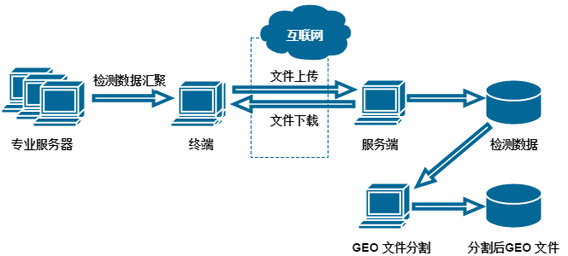

### 终端子系统结构：

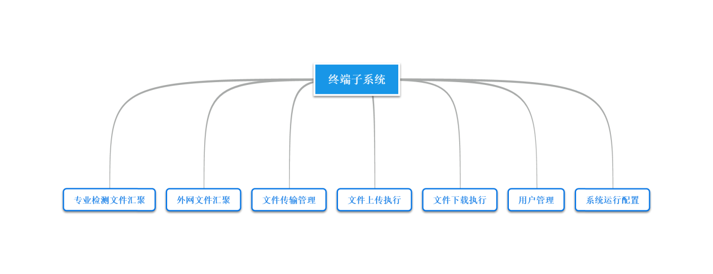

### 服务端子系统结构：

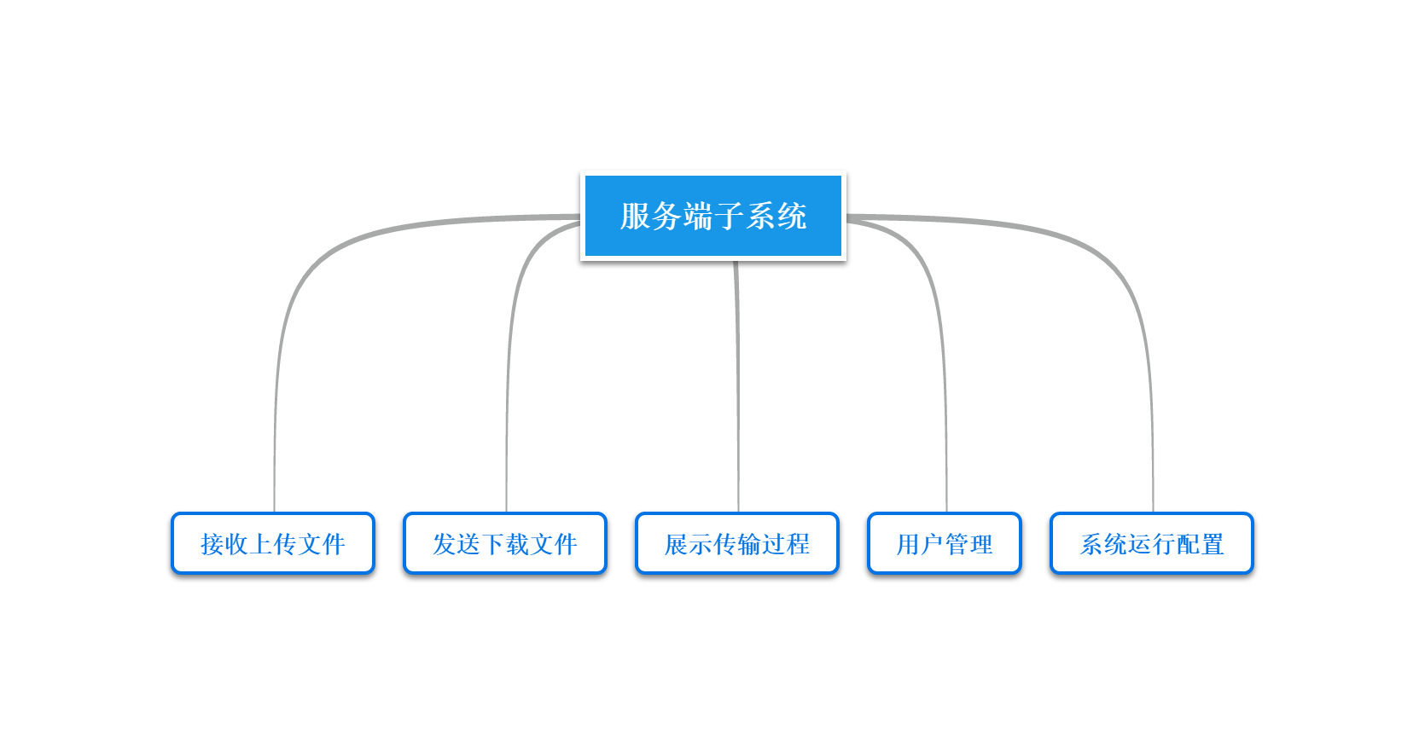

### GEO 文件分割子系统结构：

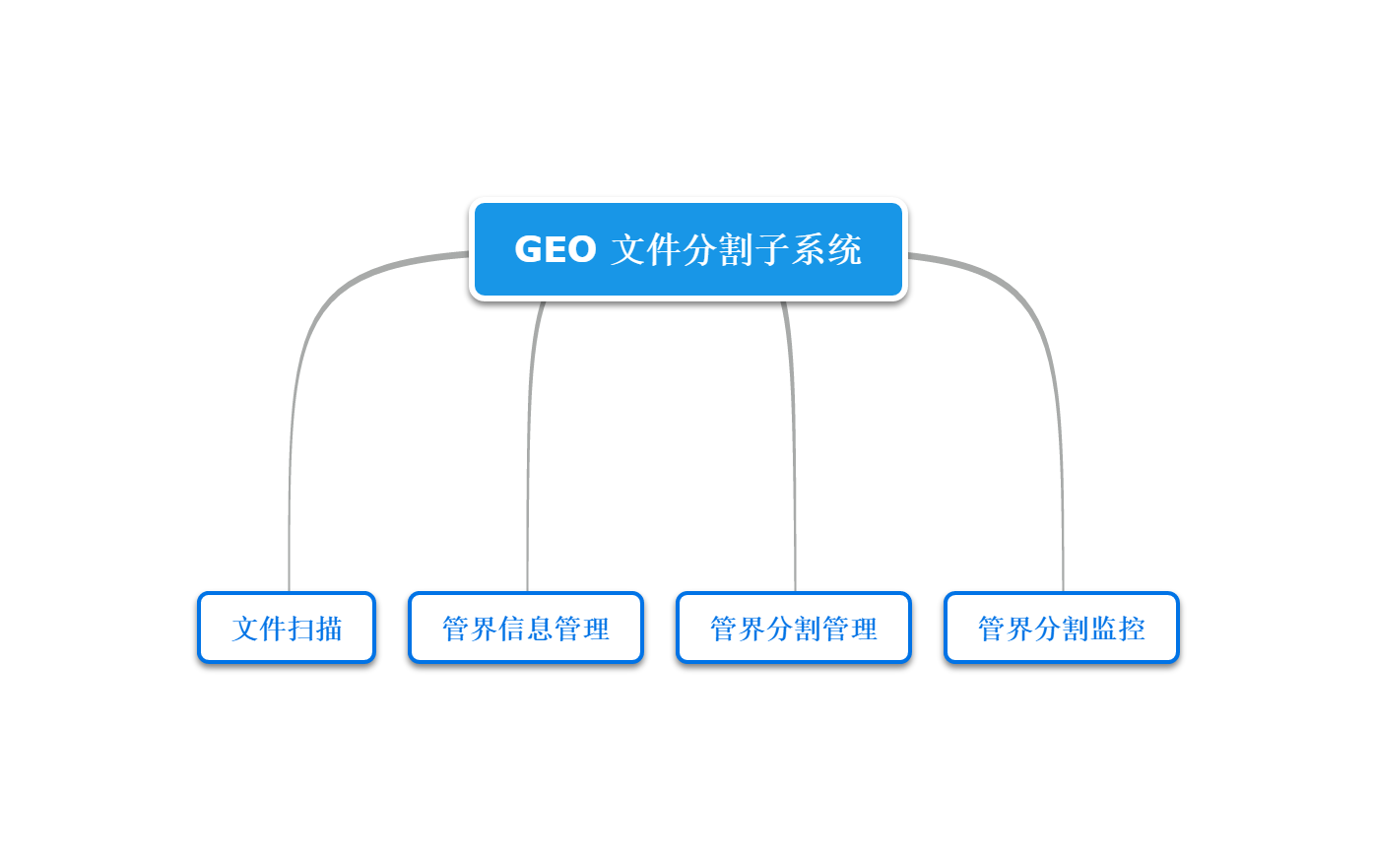

## 终端模块功能分析

### 专业检测文件汇聚

1. 功能概述
   1. 高铁检测车上有多个专业服务器，分别位于不同的局域网内。专业服务器上在特定的文件夹内保存了检测相关的文件。
   2. 通过对这些文件夹进行扫描，获取待传输文件的信息，待传输文件包括新文件和增量文件
      1. 新文件：从来没有传输过的新生成的文件
      2. 增量文件：已经传输过的文件，但是文件的大小相比上次传输时变大了
   3. 将新文件或增量文件对应的文件内容复制到终端服务器，准备通过4G路由器传输到地面服务器
   4. 将扫描发现的新文件或增量文件的信息登记到文件传输列表，从而使得其它的功能模块能够对文件的传输进行管理
2. 新增或增强的功能点
   1. 读取各专业相关的配置，包括专业源目录、上传目录
   2. 获取专业源目录中的全部文件
   3. 查找需要上传的文件，包括新文件和增量文件
   4. 复制新文件或增量文件的内容到上传目录，包括分块、压缩
   5. 保存扫描信息

### 外网文件汇聚

1. 功能概述
   1. 当地面服务端有文件需要下载到高铁上的终端时，可以把待下载的文件放置到地面服务端特定的目录下
   2. 高铁上的终端会定期查询并自动获取待下载文件的信息并维护到传输列表中等待下载
2. 新增或增强的功能点
   1. 从地面服务端获取待下载的文件信息
   2. 添加文件到传输列表等待下载

### 文件传输管理

1. 功能概述
   1. 文件传输列表中记录了全部正在传输或等待传输的文件信息。通过对文件传输列表的管理，可以针对文件的传输状态执行相应的操作，如
      1. 为等待传输的文件分配资源执行传输
      2. 对传输完成的文件执行校验
      3. 根据用户操作取消文件的传输
2. 新增或增强的功能点
   1. 识别上传完成的文件并调用方法进行文件校验
   2. 识别下载完成的文件并调用方法进行文件校验
   3. 识别需要取消上传的文件并调用方法执行文件上传取消
   4. 识别需要取消下载的文件并调用方法执行文件下载取消
   5. 为等待上传的文件分配资源执行上传
   6. 为等待下载的文件分配资源执行下载
   7. 负责刷新用户界面上传输列表的实时信息

### 文件上传执行

1. 功能概述
   1. 首先通知地面服务端需要上传文件的相关信息，并获得地面服务端的同意
   2. 将文件按照拆分后的文件块传输给地面服务端
   3. 当全部的文件块上传成功后，要校验上传的文件信息是否正确，如果校验失败，需要重新上传该文件
2. 新增或增强的功能点
   1. 向地面服务器申请上传文件，申请失败则取消上传
   2. 为每个文件块数据分配独立的线程进行上传
   3. 文件块数据切分成独立的数据包进行上传，上传完成后需要校验
   4. 文件块全部上传成功后，执行文件上传校验

### 文件下载执行

1. 功能概述
   1. 从地面服务端下载特定的文件到高铁上的终端，下载完成后通知地面服务端进行相应的更新，从而避免文件重复下载
   2. 对下载的文件进行校验，确保文件内容的正确
2. 新增或增强的功能点
   1. 下载指定文件到高铁上的终端
   2. 下载完成后通知地面服务端
      1. 如果服务端文件大小发生变化，要继续下载
   3. 对下载完成的文件进行校验

### 系统管理

1. 功能概述
   1. 用户在没有登录系统时，系统能够自动扫描并传输文件，但是不接受任何的人工干预。
   2. 用户登录系统后，可以执行若干的操作，包括配置系统、查看传输日志、控制文件传输
2. 新增或增强的功能点
   1. 用户管理，包括用户注册、用户登录、用户注销
   2. 系统配置
   3. 日志查询
   4. 文件传输控制，包括开始传输、暂停传输、取消传输、传输优先级管理

## 服务端模块功能分析

### 终端登录管理

1. 功能概述
   1. 当高铁上的终端启动后，会主动向地面服务端申请连接。只有连接成功后，才能够上传检测文件到地面服务端或从地面服务端下载文件
2. 新增或增强的功能点
   1. 验证终端登录请求
   2. 刷新终端登录状态

### 接收上传文件

1. 功能概述
   1. 从终端提出上传文件的请求开始，管理文件上传的全过程，包括文件信息的登记，文件内容的传输，文件内容的校验以及生成最终的文件
2. 新增或增强的功能点
   1. 登录文件的上传请求
   2. 接收并解密终端上传的数据
   3. 校验文件传输的内容
   4. 生成最终文件并保存到特定目录

### 发送下载文件

1. 功能概述
   1. 高铁上的终端会定期向地面服务端查询是否有相应的文件需要下载。当把需要下载的文件放置到地面服务端指定的目录下后，该文件会自动下载到高铁上的客户端，并支持断点续传
2. 新增或增强的功能点
   1. 自动扫描下载目录，维护待下载文件的信息到系统数据库
   2. 管理文件数据的下载

### 展示传输过程

1. 功能概述
   1. 通过网页展示文件传输的实时信息、历史信息以及传输分析的图表
2. 新增或增强的功能点
   1. 维护终端连接的状态
   2. 显示正在上传文件的信息
      1. 支持增量文件上传过程中文件相关信息的显示，包括（文件大小，完成率等）
      2. 优化文件传输状态的显示，如终端断开连接时，文件显示为暂停传输
   3. 显示正在下载文件的信息
   4. 通过图表显示完成上传文件的统计信息
   5. 通过图表显示完成下载文件的统计信息

### 用户管理

1. 功能概述
   1. 配置系统的用户信息，包括角色管理、用户信息管理、权限管理
   2. 根据用户的权限调整网页系统的可用功能

### 系统运行配置

1. 功能概述
   1. 设置系统运行的参数，确保文件上传、下载的正常运行。
2. 新增或增强的功能点
   1. 显示并同步升级后终端传输相关的配置
   2. 为下载目录自动添加终端对应的文件夹，用于放置相应的待下载文件
   3. 支持 GEO 文件分割后存储相关的设置

## GEO 文件分割模块功能分析

### 文件扫描

1. 功能概述
   1. 从服务端的上传目录中获取新的 GEO 文件或文件大小增大的 GEO 文件
2. 新增或增强的功能点
   1. 读取系统配置，获取扫描的原始目录
   2. 从原始目录中获取全部的 GEO 文件
   3. 从获取的 GEO 文件中筛选出新文件以及增量文件

### 管界信息管理

1. 功能概述
   1. 获取 GEO 文件相关的管界信息
2. 新增或增强的功能点
   1. 获取文件包含的起止里程信息
   2. 对文件的起止里程信息进行调整

### 管界分割管理

1. 功能概述
   1. 根据管界线路表对 GEO 文件进行分割，获取文件中有效路段相应的 GEO 文件并保存
2. 新增或增强的功能点
   1. 根据线路表分割 GEO 文件
   2. 保存分割后的 GEO 文件到指定的目录

### 管界分割监控

1. 功能概述
   1. 控制 GEO 文件在扫描分割过程中执行的方式和相应的操作
2. 新增或增强的功能点
   1. 控制 GEO 文件扫描的时间间隔
   2. GEO 文件在扫描分割过程中可以执行暂停和启动

各专业点数据汇聚（轨检、通讯、信号、接触网）

检测车上轨检、通讯、信号、接触网4个专业对应的专业服务器位于不同的局域网内,系统的扫描模块对各专业点的数据目录进行定时扫描，获取新文件及已传输文件的增量数据，保存扫描结果到数据库。

在每次执行扫描操作时，先获取专业目录中的全部文件的基本信息，包括文件名称、文件大小，创建时间等，然后比对数据库中的扫描记录，如果没有相同文件的记录，则标记为新发现的文件，否则判断是否为增量文件。判断的依据是文件大小是否有变化，且比上次扫描时大。文件名相同且文件增大的文件被识别为增量文件。

新文件的全部数据和增量文件增加的数据被复制到上传服务器的特定目录，并进行分块、压缩。更新扫描记录到数据库，用于下次扫描的比较依据。

为扫描得到的新文件和增量文件创建特定的路径，格式为专业/检测车/年/月/日/线路/文件名称。路径中各级信息的获取规则如下：

专业：在系统中为各专业目录配置的特定的专业名称。

检测车：为每辆检测车配置对应的名称，并登记在服务器端。

年/月/日：根据文件的创建日期属性解析出对应的年、月、日信息。

线路：在系统中维护线路信息表，根据文件名称解析出特征信息并查表，得到文件对应的线路名称。

扫描模块将新文件和增量文件加入到传输列表，等待传输。

2)文件增量传输改进

检测数据原始文件分为增量文件和非增量文件。在检测过程中，检测数据不断写入增量文件，从而使得增量文件不断变大。扫描模块每次扫描过程中，会记录文件大小，并和上次扫描时的大小作比较，当文件大小变大时，会把增量的数据导入到上传服务器中进行传输。当多次扫描后，可能有同一个文件的多个增量数据在传输列表中等待或正在进行上传。

在原有增量传输方案中，服务器接收到增量文件后，将增量数据直接附加在原有文件的末尾，当同一文件有多个增量文件产生时，只能按照次序进行传输。在新方案中，每个增量文件传输完成后，会发送该增量文件在最终文件中的位置等信息到服务器，从而服务器端能够准确定位并写入增量数据到最终文件中，使得同一个文件的多个增量文件可以同时传输，提高传输效率。

服务器端，接收列表中会显示当前正在传输的文件的信息。当一个文件的多个增量文件同时传输时，服务器记录增量文件相关的各种信息，并通过列表中的一条记录来展示。需要记录的信息包括当前文件的实际大小，接收到的增量文件的数量和增量文件在实际文件中的分布。

3)线程池线程分配优化

各专业目录中的文件可以分配不同的传输优先级，优先级高的文件会被分配更多的传输资源，从而加快文件的传输。系统设计中共有 5 个传输优先级。

原有方案中，不同优先级的文件享有独立的线程池。不同的线程池中的线程不能分享给其他优先级的文件使用。当文件列表中只有一种优先级的文件在传输时，其他优先级对应的线程池处于闲置状态，从而造成资源的浪费。例如优先级1和优先级2各有1个线程池，每个线程池中有100个线程可用。如果当前传输列表中只有优先级为2的文件，共需要150个线程进行上传，但是因为对应的线程池中只有100个可分配线程，因此有50个需要的线程得不到满足，相应的文件只能等待。与此同时，因为传输列表中没有优先级1的文件等待传输，对应的线程池中的100个可分配线程处于闲置状态，不能分配给优先级2的文件进行传输。

在新方案中，传输列表中的全部文件共享一个线程池。通过为不同优先级的文件分配对应的线程数目来实现文件传输过程中的分级传输。具体实现的方法如下：

1.为不同的优先级指定对应的权重（该值可以在程序中进行配置）

2.计算全部可进行传输文件的总权重

3.线程池的线程按照文件权重在总权重中的比例进行初步分配

4.文件实际需要的线程数如果小于被分配的线程数，则将多余的线程 归还给线程池

5.文件实际需要的线程数如果大于被分配的线程数，则从线程池中获 取更多的线程（当线程池中不为空时）

上述的线程分配方式会定时执行，从而可以根据文件传输列表的变化动态的调整线程的分配，这些变化包括新文件的加入，文件优先级的调整，已有文件完成传输从文件列表中移除等。

新的线程分配方案可以实现线程池中线程的充分利用，避免资源闲置，提高传输效率。

4)增强数据传输安全性

为了增强文件数据在传输过程中的安全性，需要使用优秀的加密算法，同时对数据加密的密钥进行安全可靠的维护。

在新方案中，使用 AES 加密算法对数据进行加密传输。加密数据使用的密钥通过多层保护机制确保其安全性。具体实现的方式如下：

1.将初始密钥（A）维护在客户端和服务器的可执行程序中，该密钥在客户端和服务器端是相同的。

2.客户端在程序启动时动态生成新的密钥（B），使用初始密钥（A）加密密钥（B）,通过特定的通讯协议传送给服务器。现在密钥（B）是动态生成的，且只存在于客户和服务器系统的运行环境中。

3.客户端动态生成新的密钥（C）,该密钥是最终用于加密数据的密钥。使用密钥（B）对密钥（C）进行加密后，通过特定的协议将密钥（C）传输到服务器。

4.在后续数据传输的过程中，客户端可以使用密钥（C）对数据进行加密，服务器端进行解密。同时服务器端可以使用该密钥对数据进行加密，客户端进行解密

通过动态生成数据加密密钥，保证密钥的安全性，同时保证了真实数据在传输过程中的安全性。

5)客户端配置增强

通过维护客户端的配置，可以决定文件传输过程中的各种行为。客户端配置包括目录配置、传输配置、专业配置3个大类。

目录配置指定了客户端从服务器获取数据时使用的各种目录，包括下载目录、临时目录、备份目录等。

传输配置包括上传传输过程中的各种参数，包括服务器的地址和端口信息，线程池大小、优先级的权重、上传文件数量、文件块和数据包的大小等。

专业配置用来指定专业服务器原始数据所在的目录以及对应的上传服务器的目录。还包括不同文件类型的默认优先级。

原方案中，在客户端程序运行的过程中，针对各个配置项的修改，休要系统重启后才能够生效。

在新方案中，针对各个配置项的修改，可以在程序运行时立即生效。这些配置项包括线程池大小、上传文件数量等。

线程池大小的调整可以控制文件传输的效率，当网络环境较好时，可以调高线程池的大小来同时并发运行更多的线程，充分利用网络带宽。当网络环境较差时，通过调低线程池的大小来避免传输数据包的拥堵，减少掉包、丢包的发生。

上传文件数量配置项用于调节同时传输文件的数目，从而提高单个文件传输的效率，避免当文件过多时，线程资源分布过于分散，不能及时完成特定文件的传输。

通过调整文件块的大小可以控制单个文件被分割后的文件块的数量。因为每个文件块是通过一个线程来执行传输，因此文件块的数量决定了用于传输该文件的线程的数量。对于小文件，通过增加文件块的大小，可以增加切分后文件快的数量，使用更多的线程进行传输，当文件数量较少的时候，可以充分利用多线程传输的优势，加快传输的效率。对于大文件，通过减少文件块的大小，可以降低切分后文件块的数量，减少文件切分和压缩中的消耗。

6)客户端服务器通讯协议的优化

a.新增通讯协议用于客户端与服务器进行数据加密密钥的传递。

a)客户端生成通讯密钥，通过初始密钥对其进行加密后传输给服务器。

b)服务器接收到加密后的通讯密钥后进行解密并保存到程序运行时环境中。

c)客户端生成数据加密密钥，通过通讯密钥进行加密后传输到服务器。

d)服务器接收到加密后的数据加密密钥后进行解密并保存到程序运行时环境中。

e)客户端将文件块数据拆分成数据包，使用数据加密密钥加密数据包的内容，传输到服务器，服务器使用数据加密密钥解密并保存该数据包内容到文件块文件中。

b.优化客户端和服务器通讯协议，支持增量文件传输过程中，同一文件的多个增量文件允许同时上传。

a)客户端发起增量文件校验时，提供增量文件在源文件中的起始位置及其大小等信息给服务器。服务器接收该信息并维护对应的列表记录文件的全部增量文件的信息。

b)通过算法计算已接收的全部增量文件中数据连续的区块，用来确定该文件已接收数据的实际有效部分（文件开始后保持连续的部分），对于尚未完成传输的部分，服务器可以客户端进行确认，从而保证同一文件的多个增量文件同时传输时文件的完整性。

c.客户端和服务器通讯过程中，优化服务器响应信息，包括任何时候都能保证返回处理结果给客户端，且在返回消息中包含足够的相关信息，使得客户端能够根据服务器的响应进行更合理的后续处理。这些通讯主要分为验证、传输和同步3大类，包括：

a)验证：客户端注册、加密密钥传输等

b)传输：文件上传申请、文件块上传申请、文件块上传校验、文件下载请求、文件内容下载、文件下载校验等

c)同步：客户端和服务器心跳同步、客户端配置同步到服务器、服务器配置同步到客户端等

以上各部分业务在通讯过程中，都需要客户端发送请求到服务器，同时服务器返回处理后的结果给客户端。通过优化各个阶段的通讯协议，保证服务器对于所有的请求都能够及时有效的响应，对于相应的信息对应的数据结构进行细化，使返回的信息更完善、丰富。

7)车载客户端短信功能

通过短信模块实现客户端自动发送短信给指定接收号码的功能。实现的方式如下：

1.短信模块定时扫描数据源，获取需要发送的数据

2.根据用户配置的发送号码和接收号码，以特定的短信内容格式组织最终的短信内容

3.通过TCP 连接使短信模块和4G路由器的守护程序建立通讯，按照定义好的通讯协议发送消息包到守护程序。发送消息包的通讯协议格式为：

(1)第一部分：发送号码编号

(2)第二部分：发送号码编码长度

(3)第三部分：发送号码编码

(4)第四部分：接收号码个数

(5)第五部分：接收号码编码长度

(6)第六部分：接收号码编码

(7)第七部分：短信内容长度

(8)第八部分：短信内容编码

4.接收守护程序的返回消息。按照通讯协议解析返回消息包，根据解析结果确定后续操作。接收消息包的通讯协议格式为：

(1)第一部分：失败短信数目

(2)第二部分：发送失败原因

(3)第三部分：发送号码编码长度

(4)第四部分：发送号码编码

(5)第五部分：接收号码编码长度

(6)第六部分：接收号码编码

8)地面web服务添加按专业管理数据功能

发送到地面web服务器的文件，按照特定的形式进行存储，即文件被

保存在如下格式的路径中：专业/终端/年/月/日/线路/文件名称。因此，不 同专业的文件能够分别保存在对应的文件夹中，并根据文件的来源、属性、 类型进行划分，从而保证文件的管理更加清晰，便于后续的处理。

文件的格式信息中各分段的取数逻辑如下：

1.专业：客户端配置信息中维护了各专业名称及相应的明细信息，包括源目录路径、上传文件路径、文件类型对应的默认优先级等。在文件扫描时，先读取该配置信息，从而获取所有支持的专业

2.终端：客户端启动后首先和服务器连接进行校验，校验成功后服务器返回该客户端的名称、编号等信息，服务器读取该客户端对应的信息保存在缓存中。当收到客户端上传文件的需求时，将终端名称连接在专业名称后保存最终文件

3.年/月/日：根据文件的创建日期获取文件的年、月、日各级路径的信息。

4.线路：根据文件名称头部信息，查询线路表，获取文件所属的线路名称

9)支持检测数据进行管界分割

a)客户端发送到服务器的文件保存在web服务器的上传目录。通过扫描该上传目录，获取需要进行管界分割的文件。

b)将文件与上次扫描结果进行比较，如果当前文件不在上次扫描记录中，则该文件为新发现的文件。如果当前文件存在于上次扫描记录中，则比较文件是否有变大，如果没有变大，则该文件不需要处理，如果变大，则和新发现的文件一起进行后续处理。

c)将发现的新文件和增大的文件的信息发送给第三方提供的方法获取文件内数据记录的起始里程和终止里程信息。

d)通过查表获取文件起始里程和终止里程范围内有效的管界信息。将文件名称和管界信息发送给第三方的方法进行文件的切割。

i.为了避免文件起止里程的误差导致无法在管界表中获取的合适的管界信息，将文件的起始里程减少5公里（直到0），终止里程增加5公里。

ii.将获取的管界信息与上次扫描后处理过的管界信息进行对比，将已经处理过的管界信息排除，只将未处理过的管界信息发送给第三方的方法进行管界切割。

iii.当文件大于1小时没有发生变化时，分析该文件是否有未分割过的里程段，并通过查表获取该文件未处理的里程段所在的管界区间，进而通过第三方的方法进行管界切割。这种情况发生在文件的里程信息未涵盖包含完整的管界信息，即在一个线路内产生了新的文件。

文件分割后保存在指定的目录，如果目录不存在，则报错提示。分割后的文件与原始文件具有除根目录外相同的目录结构，如果该目录结构不存在，则自动创建

# 模块关键处理流程及数据结构

## 终端

### 专业检测文件汇聚

1. 读取各专业相关的配置，包括专业源目录、上传目录
   1. 数据库设计
      1. 系统配置总表结构(tb_tranparam_tree)

|  |  |  |  |  |
| --- | --- | --- | --- | --- |
| **字段** | **类型** | **长度** | **关键字段** | **说明** |
| ID | Int | 11 | 是 | 序号 |
| FID | Int | 11 |  | 父级结点编号 |
| NodeID | Int | 11 |  | 结点编号 |
| NodeName | Varchar | 100 |  | 结点名称 |

* + 1. 系统配置明细表结构(tb_tranparam)

|  |  |  |  |  |
| --- | --- | --- | --- | --- |
| **字段** | **类型** | **长度** | **关键字段** | **说明** |
| ID | Int | 11 | 是 | 序号 |
| NodeID | Int | 11 |  | 结点编号 |
| ParamId | Varchar | 20 |  | 参数编码 |
| ParamName | Varchar | 100 |  | 参数名称 |
| ParamValue | Varchar | 100 |  | 参数值 |

* + 1. 系统配置总表中保存了专业的编号和名称，系统配置明细表中保存了专业对应的参数信息，包括：

|  |  |  |
| --- | --- | --- |
| 参数编码 | 参数名称 | 参数值 |
| SOURCE_DIR | 源目录 | <检测文件源目录的路径> |
| UPLOAD_DIR | 上传目录 | <检测文件本地目录的路径> |
| FILETYPE_BINARY | 二进制 | <二进制文件默认上传优先级> |
| FILETYPE_IMAGE | 图片 | <图片文件默认上传优先级> |
| FILETYPE_VIDEO | 视频 | <视频文件默认上传优先级> |

* 1. 处理流程
     1. 从系统配置总表中获取全部的专业列表
     2. 从系统配置明细表中获取专业列表中每个专业对应的参数信息

1. 获取专业源目录及其子目录中的全部文件
   1. 获取专业源目录中的全部文件信息
   2. 通过递归的方法获取全部子目录中的文件信息
   3. 文件信息包括
      1. 文件名称
      2. 文件大小
      3. 文件创建时间
      4. 文件修改时间
      5. 文件访问时间
      6. 文件写入时间
      7. 文件全名
      8. 文件完整路径
2. 查找需要上传的文件，包括新文件和增量文件
   1. 数据库设计
      1. 上传扫描历史表(filescan_history)

|  |  |  |  |  |
| --- | --- | --- | --- | --- |
| **字段** | **类型** | **长度** | **关键字段** | **说明** |
| FILE_ID | Int | 11 | 是 | 文件编号 |
| FILE_NAME | Text | 0 |  | 文件全名 |
| FILE_SIZE | Bigint | 20 |  | 文件大小 |
| END_BLOCK | Int | 11 |  | 文件结束块编号 |
| CREATE_DATE | Varchar | 20 |  | 文件首次扫描日期 |
| BUSINESS_NAME | Text | 0 |  | 服务器存储文件名 |
| BUSINESS_NAME_SEQ | Int | 11 |  | 服务器存储文件名相同时的序号 |

* 1. 处理流程
     1. 过滤掉不需要上传的文件，包括
        1. 以字符 ~ 或 . 或 $ 开头的文件名
        2. 扩展名为 .sec 和 .tmp 的文件名
        3. 文件大小为 0
     2. 读取扫描历史表的全部记录到系统，目的是能够减少数据库的读取，提高系统运行效率。该表中每条记录的信息包括上次该文件扫描时文件大小和最后一个文件块的编号。
     3. 查找源目录中的每个文件是否在扫描历史表中存在
        1. 不存在就是新文件，需要上传
        2. 存在时比较文件当前的大小，如果增大表明是增量文件，如果变小或没有发生改变，则是无效文件，不需要处理
     4. 获取文件的信息，为上传做准备，包括
        1. 文件的创建日期以文件全部日期相关的信息中最早的日期为准，因为文件如果是从其它地方复制过来时，创建日期并不是最早的日期
     5. 对查找到的新文件和增量文件按照创建日期进行倒排序，即越晚生成的文件越早上传
     6. 根据系统的配置，对超出上传数量限制的文件不进行上传，从查找结果中去除
     7. 查找发现的文件中是否已经存在于传输列表中，如果已经存在，则不需要传输，避免同时传输相同文件导致的错误
     8. 添加剩余的有效文件到传输列表中，从而使用户可以查看文件的处理进程

1. 复制新文件或增量文件的内容到上传目录，包括分块、压缩
   1. 当不同路径有同名文件时，因为最终传输到地面服务器时，要按照特定的规则组织文件目录，只要能发生路径完全相同的情况，需要为这些文件分配一个唯一的序号来区分
      1. 在扫描历史表中，通过字段BUSINESS_NAME来记录文件传输到地面的名称，通过BUSINESS_NAME_SEQ来记录相同BUSINESS_NAME的文件对应的序号
      2. 当一个文件在扫描历史表中发现有若干个相同BUSINESS_NAME的文件，则将这些文件BUSINESS_NAME_SEQ的最大值 加1来作为当前文件BUSINESS_NAME_SEQ
   2. 当文件复制失败时，首先检查文件当前是否存在，如果已经不存在，则将该文件从传输列表中删除，不再上传。如果存在，但是重复指定次数仍然不能复制成功，也报错不再上传，并将文件从文件传输列表中移除
2. 保存扫描信息

### 外网文件汇聚

### 文件传输管理

### 文件上传执行

### 文件下载执行

### 用户管理

## 服务端模块功能分析

### 接收上传文件

### 发送下载文件

### 展示传输过程

### 用户管理

### 系统运行配置

## GEO 文件分割模块功能分析

### 文件扫描

### 管界信息管理

### 管界分割管理

### 管界分割监控

# 用户界面设计

## 终端

## 服务端

## GEO 文件分割